Первой дробью, с которой познакомились люди, была половина. Следующей дробью была треть. И у египтян, и у вавилонян были специальные обозначения для дробей 1/3 и 2/3 , не совпадавшие с обозначениями для других дробей.
Египтяне все дроби старались записать как суммы долей, то есть дробей вида 1/n. Например, вместо 8/15 они писали 1/3 + 1/5. Единственным исключением была, как мы сказали дробь 2/3. Иногда это бывало удобно. В папирусе Ахмеса есть задача:
"Разделить 7 хлебов между 8 людьми".
Если резать каждый хлеб на 8 частей, придется провести 49 разрезов.
А по-египетски эта задача решалась так. Дробь 7/8 записывали в виде долей: 1/2 + 1/4 + 1/8. Значит, каждому человеку надо дать полхлеба, четверть хлеба и восьмушку хлеба; поэтому четыре хлеба разрезаем пополам, два хлеба - на 4 части и один хлеб - на 8 долей, после чего каждому даем его часть.
Но складывать такие дроби было неудобно. Ведь в оба слагаемых могут входить одинаковые доли, и тогда при сложении появится дробь вида 2/n. А таких дробей египтяне не допускали. Поэтому папирус Ахмеса начинается с таблицы, в которой все дроби такого вида от 2/5 до 2/99 записаны в виде сумм долей. С помощью этой таблицы выполняли и деление чисел. Вот, например, как 5 делили на 21:
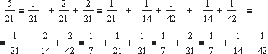
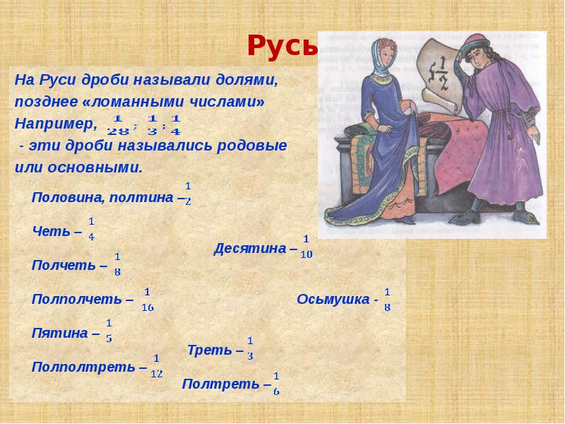
Умели египтяне также умножать и делить дроби. Но для умножения приходилось умножать доли на доли, а потом, быть может, снова использовать таблицу. Еще сложнее обстояло дело с делением. Совсем иным путем пошли вавилоняне. Они работали только с шестидесятеричными дробями. Так как знаменателями таких дробей служат числа 60, 60², 60³ и т. д., то такие дроби, как 1/7, нельзя было точно выразить через шестидесятеричные: выражали через них приближенно. Так как система счисления у вавилонян была позиционной, они действовали с шестидесятеричными дробями с помощью тех же таблиц, что и для натуральных чисел.
Шестидесятеричными дробями, унаследованными от Вавилона, пользовались греческие и арабские математики и астрономы. Но было неудобно работать над натуральными числами, записанными по десятичной системе, и дробями, записанными по шестидесятеричной. А работать с обыкновенными дробями было уж совсем трудно. Поэтому голландский математик Симон Стевин предложил перейти к десятичным дробям. Сначала их писали весьма сложно, но постепенно перешли к современной записи. Сейчас ЭВМ используют двоичные дроби, которые когда-то применяли и на Руси: половина, четь, полчети, пол-полчети и т. д.
Интересная система дробей была в Древнем Риме. Она основывалась на делении на 12 долей единицы веса, которая называлась асс. Двенадцатую долю асса называли унцией. А путь, время и другие величины сравнивали с наглядной вещью - весом. Например, римлянин мог сказать, что он прошел семь унций пути или прочел пять унций книги. При этом, конечно, речь не шла о взвешивании пути или книги. Имелось в виду, что пройдено 7/12 пути или прочтено 5/12 книги.
А для дробей, получающихся сокращением дробей со знаменателем 12 или раздроблением двенадцатых долей на более мелкие, были особые названия. Даже сейчас иногда говорят: "Он скрупулезно изучил этот вопрос". Это значит, что вопрос изучен до конца, что ни одной самой малой неясности не осталось. А происходит странное слово "скрупулезно" от римского названия 1/288 асса - "скрупулус". В ходу были и такие названия: "семис" - половина асса, "секстане" - шестая его доля, "семиунция" - полунции, то есть 1/24 асса, и т. д. Всего применялось 18 различных названий дробей. Чтобы работать с дробями, надо было для этих дробей помнить и таблицу сложения, и таблицу умножения. Поэтому римские купцы твердо знали, что при сложении триенса (1/3 асса) и секстанса получается семис, а при умножении беса (2/3 асса) на сескунцию (3/2 унции, то есть 1/8 асса) получается унция. Для облегчения работы составлялись специальные таблицы, некоторые из них дошли до нас.
Из-за того что в двенадцатеричной системе нет дробей со знаменателями 10 или 100, римляне затруднялись делить на 10, 100 и т. д. При делении 1001 асса на 100 один римский математик сначала получил 10 ассов, потом раздробил асе на унции и т. д. Но от остатка он не избавился. Чтобы не иметь дела с такими вычислениями, римляне стали использовать проценты. Они брали с должника лихву (то есть деньги сверх того, что было дано в долг). При этом говорили: не "лихва составит 16 сотых суммы долга", а "на каждые 100 сестерциев долга заплатишь 16 сестерциев лихвы". И сказано то же самое, и дробей использовать не пришлось! Так как слова "на сто" звучали по-латыни "про центум", то сотую часть и стали называть процентом. И хотя теперь дроби, а особенно десятичные дроби, известны всем, проценты все-таки применяются и в финансовых расчетах, и в планировании, то есть в различных областях человеческой деятельности. А раньше применяли еще и промилли - так называли тысячные доли (по-латыни "про милле" - на тысячу). В отличие от процентов, которые обозначают знаком %, промилли обозначают %_{о}.
В греческих сочинениях по математике дробей не встречалось. Греческие ученые считали, что математика должна заниматься только целыми числами. Возиться с дробями они предоставляли купцам, ремесленникам, а также астрономам, землемерам, механикам и другому "черному люду". Но старая пословица гласит: "Гони природу в дверь - она влетит в окно". Поэтому и в строго научные сочинения греков дроби проникали "с заднего хода". Кроме арифметики и геометрии, в греческую науку входила музыка. Музыкой греки называли учение о гармонии. Это учение опиралось на ту часть нашей арифметики, в которой говорится об отношениях и пропорциях. Греки знали: чем длиннее натянутая струна, тем ниже получается звук, который она издает, а короткая струна издает высокий звук. Но у всякого музыкального инструмента не одна, а несколько струн. Для того чтобы все струны при игре звучали "согласно", приятно для слуха, длины звучащих частей их должны быть в определенном отношении. Поэтому учение об отношениях и дробях использовалось в греческой теории музыки.
Современную систему записи дробей с числителем и знаменателем создали в Индии. Только там писали знаменатель сверху, а числитель - снизу и не писали дробной черты. А записывать дроби в точности, как сейчас, стали арабы.

